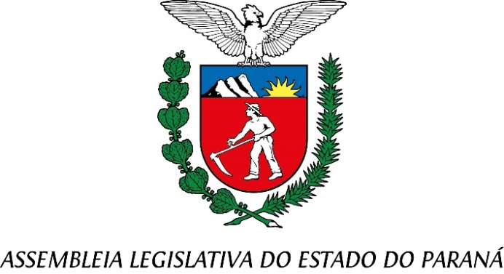
Centro Legislativo Presidente Aníbal Khury

COMISSÃO DE CULTURA
PAUTA DA 2ª REUNIÃO ORDINÁRIA
22 DE MARÇO DE 2024

Item 01 – Projeto de lei nº 131/2024.
Autoria dos Deputados Gilson de Souza, Gilberto Ribeiro, Evandro Araujo, Deputado Batatinha, Luiz Fernando Guerra, Luciana Rafagnin, Reichembach, Luiz Claudio Romanelli
Declara o queijo colonial do sudoeste do Paraná como patrimônio de natureza cultural imaterial do Estado do Paraná.
Relatora Deputada Cloara Pinheiro.

Item 02 – Projeto de lei nº 204/2023.
Autoria do Deputado Marcel Micheletto
Altera a Lei Estadual nº 13.964, de 20 de dezembro de 2002, que concede desconto de 50% (cinquenta por cento) em eventos culturais artísticos para doadores de sangue, a fim de incluir os doadores de um dos rins e doadores de parte: do pulmão, do fígado ou da medula óssea – órgãos que podem ser doados em vida.
Relator Deputado Ricardo Arruda.

Item 03 – Projeto de lei nº 982/2023.
Autoria da Deputada Marli Paulino
Institui a Semana Estadual do Artesanato no Paraná a ser realizada na terceira semana de março do ano civil, em cumprimento à Lei Estadual n. 17.600 de 12/06/2013 a qual institui a política estadual de valorização do artesanato.
Relator Deputado Delegado Jacovós.

Item 04 – Projeto de lei nº 769/2023.
Autoria do Deputado Luiz Fernando Guerra
Dispõe sobre o reconhecimento da festa da uva de Mariópolis e do prato típico “Ovelha Enfarinhada” enquanto patrimônio cultural imaterial no estado do Paraná e dá outras providências.
Relator Deputado Batatinha

